2.3 Meranie sily. Znázornenie sily

V predchádzajúcej podkapitole 2.2 Gravitačná sila a hmotnosť telesa je často využívaná pružina na dôkaz toho, že medzi predĺžením pružiny a silou, ktorá ju napína, je priama úmernosť. Kozmonaut v úlohe 1s. ..... s tou istou hmotnosťou napínal pružinu väčšou silou na Zemi ako na Mesiaci.
Pružina je dobrý prostriedok na zviditeľnenie a meranie pôsobenia sily a preto sa stala základom klasického meradla sily - silomera.
Ak by sme k pružine doplnili stupnicu, vieme si aj z jednoduchých pomôcok zostrojiť silomer, čo budete môcť využiť v projekte 2 – Zostrojenie silomera z jednoduchých pomôcok.
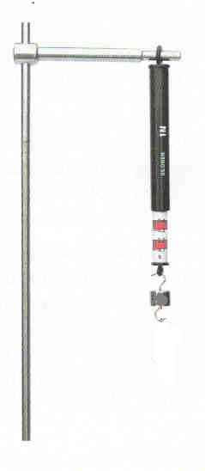
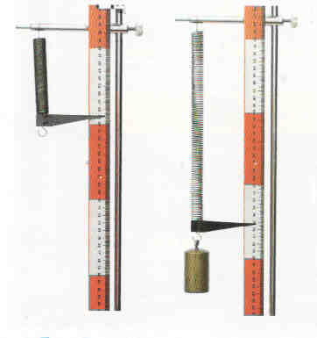

1 dielik

A
B

Obr. 66 Základ merania pružinovým silomerom Obr. 67 Pružinový silomer

Na zostrojenie silomera potrebujeme pružinu s ukazovateľom, prúžok tvrdého papiera na zostrojenie stupnice a závažie so známou hmotnosťou, najlepšie 0,1 kg alebo 1 kg. Pružina s ukazovateľom na obr. 66 A je na začiatku zostrojenia stupnice a môžeme k ukazovateľu zaznačiť 0 (nula newtonov). Zavesením závažia s hmotnosťou 0,1 kg na pružinu a pomocou polohy ukazovateľa vieme zaznačiť hodnotu jedného dielika stupnice 1 N. Delenie stupnice môže pokračovať ďalej na menšie dieliky, prípadne pridávanie ďalších dielikov na stupnici. Výber pružiny záleží od toho, na aké merania budeme silomer využívať. Každá pružina má určitú tuhosť a podľa toho zhotovujeme stupnicu, od toho závisí dĺžka dielika. Tuhosť pružiny ovplyvňuje aj veľkosť sily, akú najväčšiu silu môžeme daným silomerom odmerať. Hovoríme o rozsahu silomera, ktorý na školské merania môže byť 0,1N, 0,5N, 1N, 5 N atď.
Nesprávnym zaobchádzaním so silomerom môžeme tento ľahko preťažiť a tak znehodnotiť pružinu, pretože dôjde k jej trvalej deformácii.

Každé meradlo meria s určitou presnosťou, ktorá súvisí s hodnotou najmenšieho dielika. Prípustná chyba merania je polovica najmenšieho dielika. Napr. hodnota najmenšieho dielika na silomere je 0,2 N. Pri meraní silomerom musíme najskôr zistiť, či je ukazovateľ v polohe 0. Môžeme sa pomýliť o 0,1 dielika. Potom odčítame hodnotu sily po meraní a opäť sa môžeme pomýliť o 0,1 dielika. Celková chyba merania sa rovná súčtu týchto dvoch chýb, teda 0,2 N. Ak sme odmerali na silomere silu napr. 1 N, nevieme či sme odmerali o 0,2 N viac alebo menej, zvykneme zapísať výsledok:
F = 1 N ⁺₋ 0, 2 N

Silomer môže byť založený aj na inom prejave účinku sily, ako je napínanie pružiny, napr. na tlaku na podložku. Na obr. 68 sú fotografie rôznych druhov silomerov.

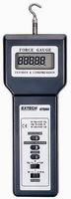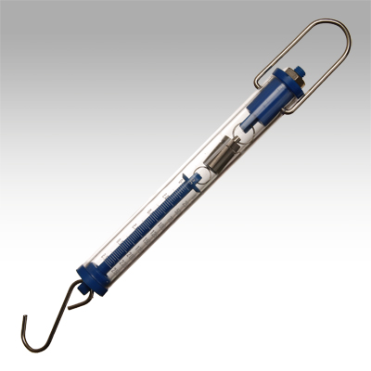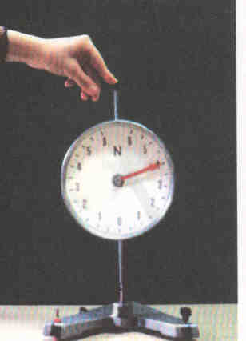

digitálny pružinový tlakový

Obr. 68 Rôzne druhy silomerov

Aby naše merania so silomerom boli čo najpresnejšie, musíme pri nich dodržiavať tieto pravidlá:
- Pred výberom silomera urobíme odhad najväčšej hodnoty sily, ktorú chceme merať. Potom vyberieme taký silomer, aby odhadnutá sila, bola menšia ako jeho rozsah.
- Ukazovateľ silomera pred meraním, by mal čo najpresnejšie splývať s nulovou čiarou stupnice.
- Pred meraním je potrebné zistiť, aká veľkosť sily zodpovedá najmenšiemu dieliku stupnice (napr. 0,2 N). Čím je táto sila menšia, tým považujeme meradlo za citlivejšie.
- Žiadne meradlo nemeria celkom presne. Každé meranie, je zaťažené chybou, ktorá je spôsobená vlastnosťami meradla. Na silomere má chyba meradla veľkosť jedného dielika stupnice (0,2 N).

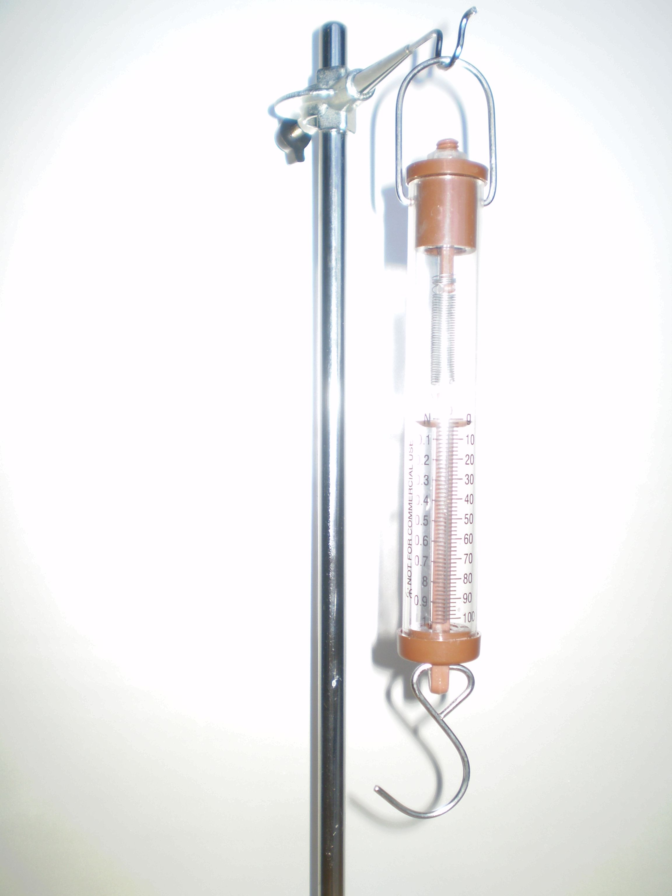
Rozsah merania silomera: 1 N
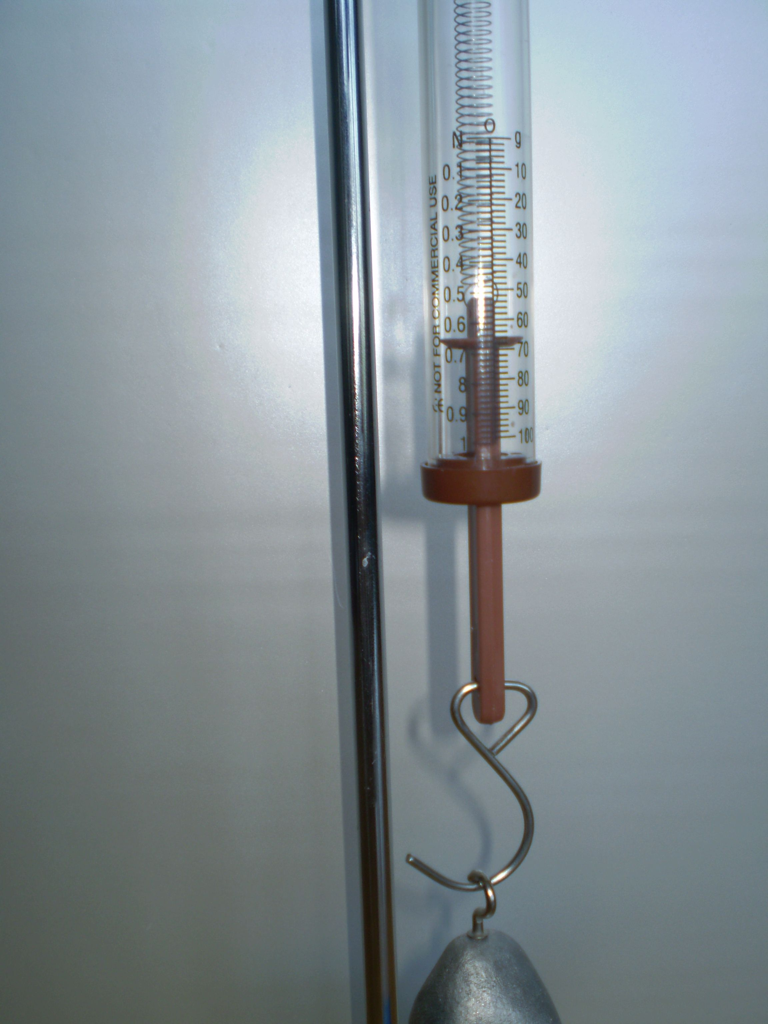
Hodnota jedného dielika: 0,02 N
Odchýlka: 0,02 N
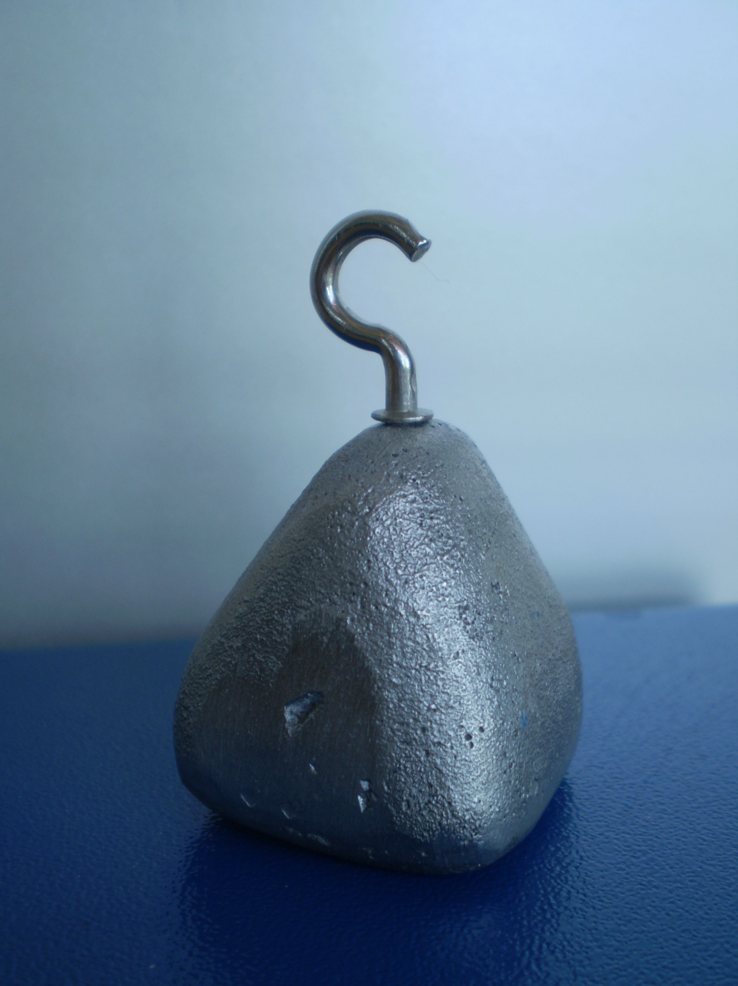

Teleso ktoré meriame

Obr. 69 Správne použitie silomera s rozsahom 1 N

Silomerom meriame nielen gravitačnú silu, ale aj silu, ktorou napr. ťaháme predmet po
podložke.
V odbornej literatúre, ale aj v bežnej tlači sa môžeme stretnúť s grafickým znázornením sily.
Aby sme mohli silu správne graficky znázorniť, obyčajne vychádzame z konkrétneho merania.
Na obrázku meriame silu, ktorou ťaháme kváder po podložke. Poznáme smer pôsobenia sily a vieme na silomere odčítať jej veľkosť. Pre grafické znázornenie sily postupujeme nasledovne:
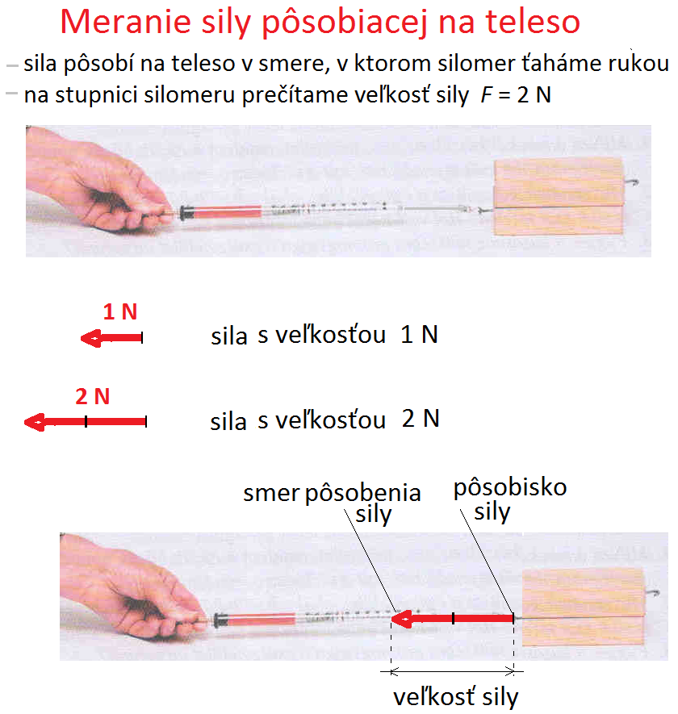
- Zmeriame silu, ktorú chceme znázorniť.
- Zvolíme mierku, napr. tak, že silu jeden newton (1 N), budeme zobrazovať úsečkou s dĺžkou jeden centimeter (1 cm). 1N = 1 cm
- Na telese vyznačíme bod, v ktorom sila pôsobí – nazveme ho pôsobisko sily.
- Z pôsobiska sily vedieme polpriamku v smere pôsobenia sily
- Od pôsobiska nameriame dĺžku úsečky, ktorá zodpovedá veľkosti sily vo zvolenej mierke. Napr. ak sme namerali ťahovú silu 2 N, potom dĺžka úsečky bude 2 cm. Úsečku zakončíme šípkou v smere pôsobenia sily.

Smer a veľkosť sily sú dôležitými charakteristikami, ktoré určujú jej účinky na teleso. Ak by sme ťahali kváder po podložke v inom smere ako rovnobežne s podložkou, pohyb kvádra sa môže zmeniť. Od veľkosti sily závisí, či sa vôbec začne hranol pohybovať.

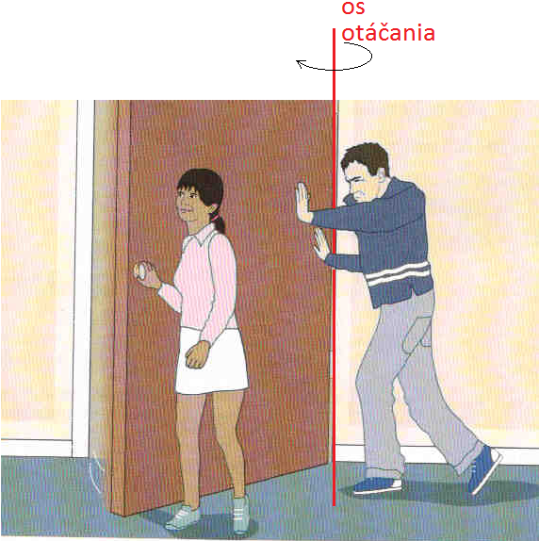
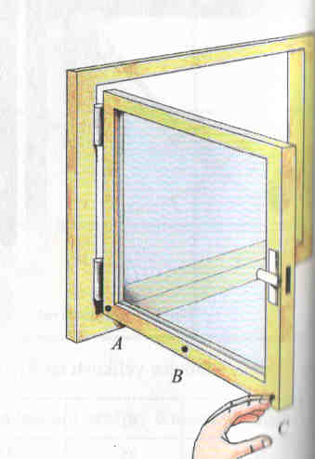

Obr. 70 Dôležitosť pôsobiska sily
Pre účinok sily je dôležité vhodne zvoliť pôsobisko sily, bod v ktorom má sila pôsobiť. Jednoducho si to možno vyskúšať pri zatváraní okna či dverí. Zatváranie dverí v blízkosti pántov (osi otáčania) si vyžaduje väčšiu silu ako v mieste čo najďalej od nich. Rozdielne veľkú silu by sme potrebovali pri zatváraní okna v bodoch A,B a C.

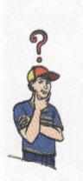 Rieš úlohy
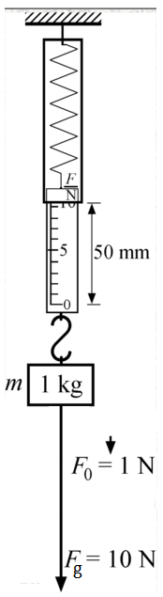
1. Na háčiku silomeru je zavesené teleso s hmotnosťou 1 kg. Preskúmajte obrázok a odpovedzte na otázky:
- Aká veľkosť sily zodpovedá jednému dieliku zobrazeného silomeru?
- Skús predpovedať, ako by sa zmenil údaj na stupnici silomeru, ak naň zavesíme závažie s polovičnou hmotnosťou.
- Akú hmotnosť by malo mať závažie, aby sa pružina silomeru predĺžila o jeden dielik stupnice?
- Aké závažie by sme mali zavesiť na háčik silomeru, aby sa pružina predĺžila o 25 mm?

2. Urob si meranie a spracuj jeho výsledky: overenie vzťahu medzi hmotnosťou a gravitačnou silou
Pomôcky: závažia s hmotnosťou 10 g, 2X20 g, 50 g; silomer s rozsahom do 1 N
Postup: a) Priprav si tabuľku, do ktorej budeš zapisovať odmerané dvojice m, F_{g} hmotnosti
a gravitačnej sily.
b) Pridávaj na háčik závažia tak, aby sa ich hmotnosť m postupne zväčšovala o rovnakú hodnotu. Odmeraj aspoň 5 dvojíc hodnôt.
c) Použi namerané hodnoty z tabuľky na zostrojenie grafu (vodorovná os – hmotnosť m, zvislá os – sila F_{g}).

! Poznámka: Pri spracovaní dát môžeš použiť prednastavený merací súbor PruzinaF_{g-}m.cma (pripravený v C6lite). Dostupné na www.fyzikus.fmph.uniba.sk

3. Na závažie na obrázku pôsobia dve sily – Zem gravitačnou silou F_{g} a napätá pružina pružnou silou F_{e}.
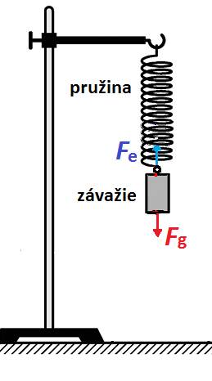
Pružina sa vždy napne natoľko, aby pružná sila pôsobiaca na závažie smerom nahor bola rovnako veľká ako gravitačná sila, ktorá na závažie pôsobí opačným smerom – nadol. Sily F_{g} a F_{e} sú rovnako veľké a udržujú závažie v rovnovážnej polohe.
Preskúmaj obrázok a vysvetli, čo všetko by si k vyobrazeným pomôckam mal pridať, aby fungovali ako silomer.

(Fg posunúť do ťažiska, tak ich to budeme neskôr učiť.)

2.4 Skladanie síl. Rovnováha síl

Denne sa stretávame so situáciami, javmi, pri ktorých na teleso pôsobí súčasne niekoľko síl. 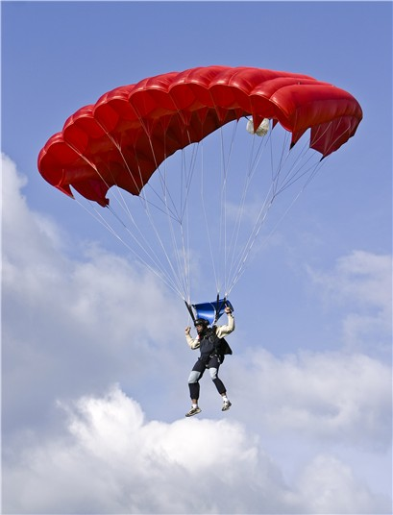
Na parašutistu vo vzduchu pôsobí gravitačná sila Zeme, odporová sila vzduchu a môže sa pridať ešte vietor. Zo skúsenosti vieme, že tieto sily sa skladajú – sčitujú.
Názorné skladanie síl si môžeme urobiť pomocou závaží a silomera.

Na obr. 71 A sú na dvoch silomeroch zavesené dve závažia s rôznou hmotnosťou.
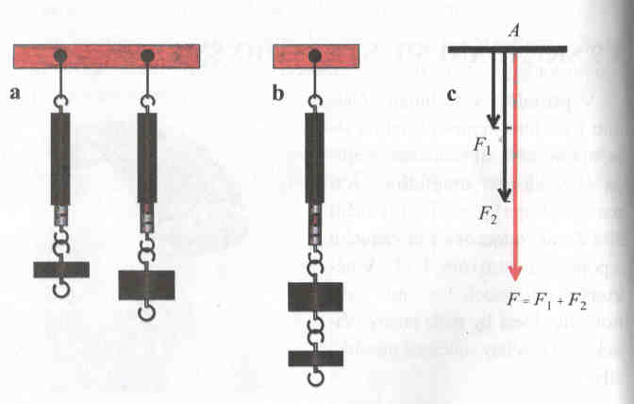
A
B
C
1
2

Obr.71 Skladanie dvoch síl rovnakého smeru

Závažie 1 napína pružinu silou 1 N a druhé závažie silou 2 N. Ak obe závažia zavesíme na jeden silomer, spolu napínajú pružinu silou 3 N. Obe sily, ktorými napínali pružinu závažie 1 a 2 sa sčítali a výsledkom je výslednica síl. V našom pokuse má výslednica F síl F₁ a F₂ veľkosť:
F = F₁ + F₂
Skladanie síl je znázornené graficky na obr. C.
Iným príkladom skladania síl je ťahanie sánok a aj s pomocou kamaráta, ktorý sánky tlačí.
Peter pôsobí na sánky silou 40 N a Marek 20 N. Chlapci pôsobia silou v jednej priamke a sánky sa pohybujú. Rovnako ako v predchádzajúcom prípade sa sily sčítajú. Pravda, pri reálnom meraní výslednej sily by výsledok nemusel byť taký jednoznačný. Proti pohybu sánok pôsobí sila, ktorá brzdí pohyb. Pri pohybe sánok sa prejavuje trenie. Toto sme pri sčítaní síl zanedbali.
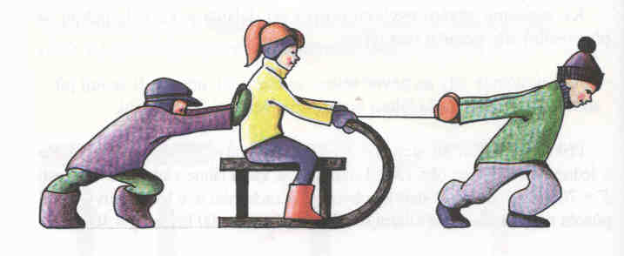
Graficky skladáme sily tak, že posunieme pôsobisko sily F₂ do iného bodu po priamke, v smere pôsobenia sily. Výsledná sila F sa rovná súčtu pôsobiacich síl F₁ a F₂.

Mierka: 20N = 1 cm
Chlapci pôsobia na sánky výslednou silou F = 60 N.
Reálna výsledná sila by bola menšia, pretože sme zanedbali trenie.
F₂
F₁1

F

Výslednica dvoch síl rovnakého smeru má s oboma silami rovnaký smer a jej veľkosť sa rovná súčtu veľkostí oboch síl.

Môže nastať situácia, že každý z chlapcov by chcel ťahať sánky opačným smerom.

Pri zisťovaní výslednej sily, odčítame veľkosť menšej sily od veľkosti väčšej sily.
Výsledná sila pôsobiaca na sánky je F = 20 N.
Sánky sa budú pohybovať v smere sily, ktorou pôsobí Peter.
Opäť platí, že veľkosť výslednej sily by sa od reálnej sily odlišovala.

F₂
F₁

F

F = F₁ – F₂
F = 20 N

Obr. 72 Skladanie síl v opačnom smere

Výslednica dvoch síl opačného smeru má rovnaký smer ako väčšia sila a jej veľkosť sa rovná rozdielu veľkostí oboch síl.

Môže sa stať, že pri súťaži s lanom budú obe družstvá vyrovnané a budú pôsobiť rovnako veľkou silou. Družstvo A silou F_{A} = 1 100 N a sila družstva B je F_{B} = 1100 N. Je zrejmé, že víťazom dlho nikto nebude, lano s deťmi sa nedá do pohybu na žiadnu stranu.
Obrázkom a graficky si môžeme uvedenú situáciu opísať nasledovne:

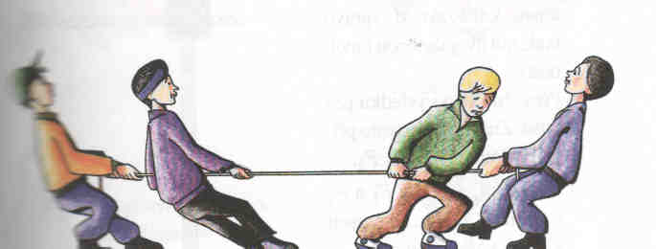

F_{B} F_{A}
F= 0

Obr. 73 Sily sú v rovnováhe

Dve rovnako veľké sily opačného smeru, ktoré pôsobia súčasne na teleso v jednej priamke, sú v rovnováhe. Ich výslednica je nulová.

V predchádzajúcich príkladoch sme rozoberali sily pôsobiace v jednej priamke. Bežne sa však stáva, že sánky ťahajú dvaja, vedro s maltou môžu tiež ťahať dvaja ľudia. V takýchto situáciách sily nepôsobia v jednej priamke, ale zvierajú priamky, na ktorých ležia, určitý uhol.

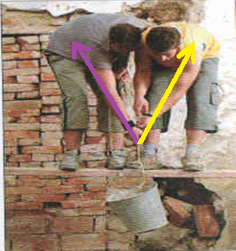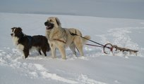

Obr. 74 Príklady pôsobenia rôznobežných síl

V takýchto prípadoch ide o skladanie rôznobežných síl. Pri skladaní rôznobežných síl sa vo fyzike používa pravidlo rovnobežníka síl. Rovnobežník síl zostrojíme tak, že koncovými bodmi znázornených síl vedieme rovnobežky tak, aby vznikol geometrický útvar – štvoruholník, v ktorom protiľahlé strany sú navzájom rovnobežné. Z obrázkov vidíme, že výslednicu rôznobežných síl potom zostrojíme ako uhlopriečku rovnobežníka síl.
Na obr. 75 je ukážka skladania dvoch rovnako veľkých a rôznych rôznobežných síl.

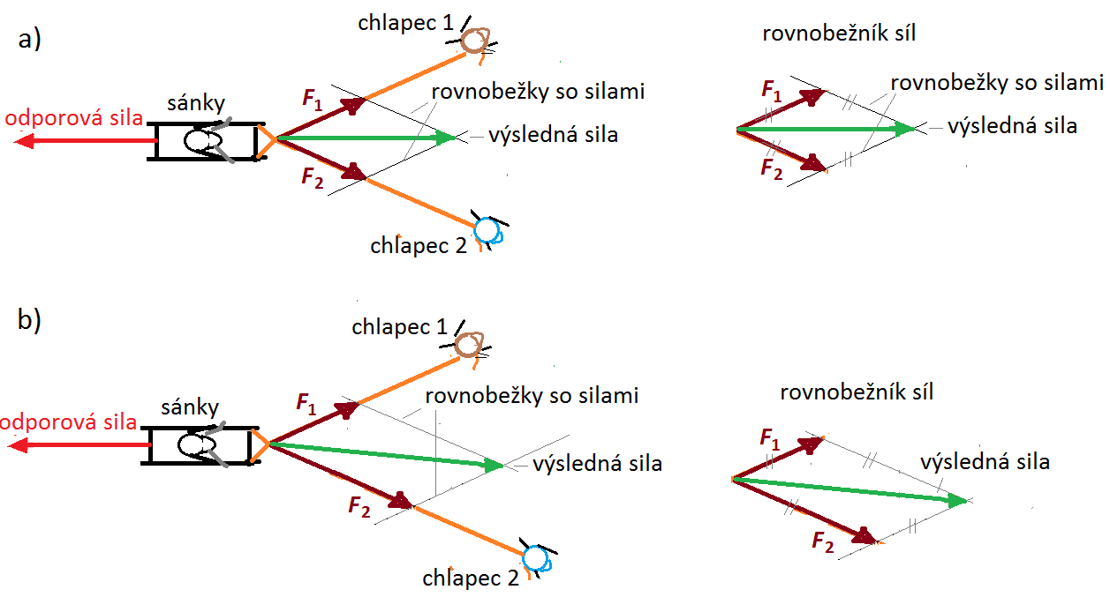
Obr. 75 Skladanie síl pomocou rovnobežníka (Nedávať odporovú silu.)

Rôznobežné sily, ktoré pôsobia na teleso v jednom pôsobisku, skladáme pomocou rovnobežníka síl. Rovnobežník zostrojíme nasledovne:
1. Sily nakreslíme vo zvolenej mierke a zachováme uhol, ktorý pri pôsobení na teleso zvierajú.
2. Doplníme obrazec na rovnobežník.
3. Narysujeme jeho uhlopriečku, ktorú zakončíme šípkou, aby ukazovala smer výslednice.

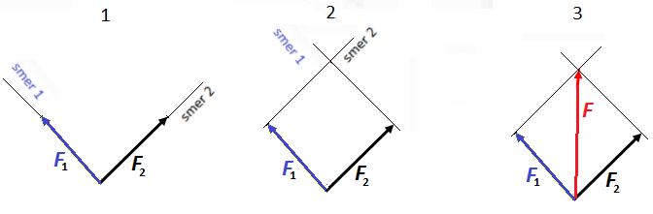

Štúdiom pôsobenia síl, ich skladaním či rozložením na zložky sa zaoberajú stavbári alebo konštruktéri rôznych technických zariadení. Dodnes je záhadou, ako robotníci stavali v starom Egypte pyramídy, keď museli dopraviť do veľkých výšok ťažké kvádre. Museli uvažovať ako zmenšiť silu potrebnú na ich dopravenie.
Pomáhali si naklonenou rovinou, používali páky a iné pomôcky. Tieto zariadenia sa nazývajú jednoduché stroje a dodnes sú súčasťou aj zložitých technických zariadení.

Rieš úlohy

1. Na obrázku je znázornený voz, ktorý ťahajú štyri kone. Každý kôň pôsobí na voz silou
400 N. (Možno dať len jedného koňa.)

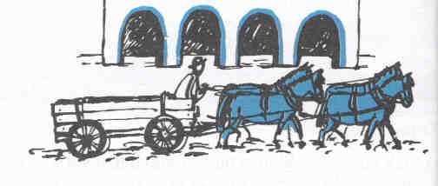
Nakresli výslednú silu, ktorou kone pôsobia na voz, vo zvolenej mierke.

2. Žena drží v ruke nákupnú tašku s nákupom, ktorý má hmotnosť 5 kg.
a) Akou silou pôsobí taška na ruku ženy?
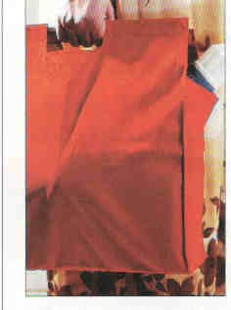
(Nezabudni, že každá sila má veľkosť aj smer.)
b) Akou silou pôsobí žena na tašku?
c) Nakresli si schematicky tašku a ruku do zošita a
znázorni do obrázka obidve sily. Zvoľ si mierku.

3. Ťažná sila jedného koňa je priemerne 700 N. Koľko koni nahradí jeden traktor, ktorý vyvinie ťažnú silu 84 kN?

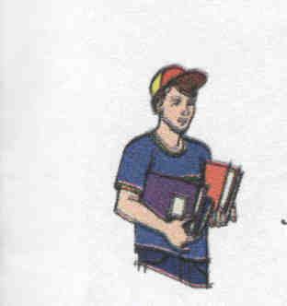Príprava na vyučovanie

Na vyučovaní budeš potrebovať dlhé pravítko (30 cm), kocky s hranou 1 cm alebo mince
1 € , drevený valček (drevená ceruzka), plastelínu. Pomôcky súvisia s úlohou na s. ...
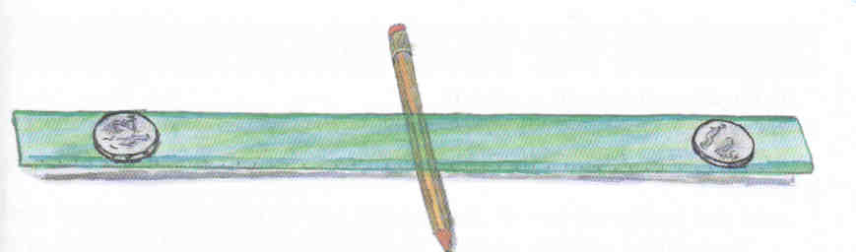
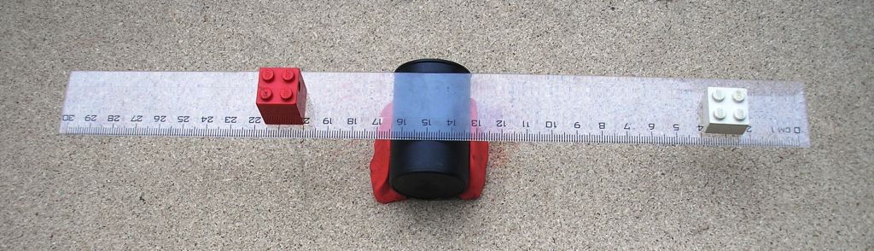

Možné zostavy na riešenie úlohy

Na vyučovaní budeš pracovať vo dvojici, prípadne vo väčšej skupine, a každá skupina by mala mať iný počet kociek (mincí). Minimálne však 3 kocky (mince).

2.5 Otáčavé účinky sily

Podrobnejšie budeme skúmať účinky sily, ktorými sila spôsobí otočenie telesa okolo pevnej osi, tzv. otáčavé účinky sily.
Okolo pevnej osi sa otáčajú napr. dvere či okná, ale aj detská hojdačka alebo rameno žeriava. Ramená žeriava a hojdačka sú príkladmi zariadení, ktoré sa nazývajú páka.

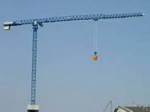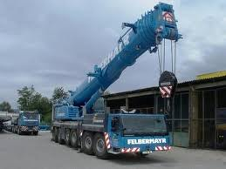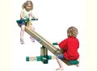

Obr. 74 Zariadenia, ktorých súčasťou je páka

Preskúmame hojdačku – páku, na ktorej sa hojdajú deti a zistíme, ako možno vyriešiť hojdanie, ak deti majú veľmi rôzne hmotnosti.
Z fyzikálneho hľadiska je páka charakterizovaná osou otáčania a ramenami, prípadne môže mať len jedno rameno, ako je to napr. na autožeriave.

os otáčania

rameno r₁ rameno r₂

Aby sa deti na hojdačke mohli pohodlne hojdať, mala by byť hojdačka na začiatku vo vodorovnej polohe. V nasledovnej úlohe budeme modelovať hojdačku pravítkom a deti kockami či mincami.

Úloha

Umiestni závažia na ľavú a pravú stranu pravítka od osi otáčania tak, aby pravítko bolo vo vodorovnej polohe. (Pracuj vo dvojici, prípadne väčšej skupine).

Pomôcky: závažia (kocky alebo mince), dlhé pravítko, drevený valček (ceruzka), plastelína,
váhy ( .
Postup: a) Polož valček na lavicu a pripevni ho plastelínou k podložke, aby sa
nepohyboval. Polož na valček pravítko tak, aby jeho stred bol na strede valčeka.

Ľavá strana os otáčania Pravá strana

b) Použi dve rovnaké závažia a umiestni jedno na ľavú a druhé na pravú stranu
pravítka od osi otáčania. Hľadaj takú polohu závaží, aby bolo pravítko vo
vodorovnej polohe.
c) Odčítaj vzdialenosť stredu závaží od osi otáčania a zapíš do tretieho stĺpca
ľavej aj pravej strany tabuľky v metroch.

r₁ r₂

d) Odváž závažia a zapíš do prvých stĺpcov tabuľky.

Tabuľka 9 Namerané a vypočítané hodnoty pri hľadaní rovnováhy na páke

Ľavá strana |  |  |  | Pravá strana
1 | 2 | 3 | 4 | 1 | 2 | 3 | 4
Hmotnosť  závažia 1  (kg) | Sila F₁  (N) | Rameno  r_{1 (m)} | Súčin  r_{1 .} F_{1.} | Hmotnosť  závažia 2  (kg) | Sila F₂  (N) | Rameno  r_{2 (m)} | Súčin  r_{2 .} F_{2.}

e) Nahraď závažie na jednom z ramien závažím s dvojnásobnou hmotnosťou a
hľadaj takú polohu závaží na ľavej a pravej strane pravítka, aby bolo pravítko vo
vodorovnej (rovnovážnej) polohe. Znovu zapíš do tabuľky hodnoty hmotnosti
závaží, veľkostí síl a ramien síl.
f) Vypočítaj silu akou závažia pôsobia na páku a zapíš ich hodnoty ako F₁ a F₂ .
Vypočítaj súčin r. F pre obe strany páky a zapíš do tabuľky.

Odpovedz:
1. Aký je vzťah medzi hmotnosťami kociek a ich vzdialenosťami od osi otáčania, keď je pravítko v rovnovážnej polohe?
2. Čo môžeš povedať o hodnotách súčinu r. F pre ľavú a pravú stranu pravítka, ak je pravítko v rovnovážnej polohe?
3. Porovnaj výsledky svojich výpočtov súčinov r . F s hodnotami iných skupín. Možno z výsledkov urobiť nejaký záver?

Riešenie predchádzajúcej úlohy je jednoduché, ak máme umiestniť dve kocky s rovnakou hmotnosťou. Dáme po jednej kocke na ľavú aj pravú stranu pravítka do rovnakej vzdialenosti od osi otáčania. Túto polohu páky označujeme ako rovnovážnu polohu.
Opíšeme túto situáciu z pohľadu fyziky: na páku pôsobia dve kocky rovnakou silou, otáčavé účinky sa rušia a páka zostane v rovnováhe, ak závažia umiestnime do rovnakej vzdialenosti od osi otáčania.
Vzdialenosť od osi otáčania po vyznačenú čiaru, na ktorej je graficky znázornená sila, budeme nazývať ramenom sily. Rameno sily je kolmá vzdialenosť medzi čiarou, na ktorej leží znázornená sila a osou otáčania.

rameno sily r₁ os otáčania rameno sily r₂

F₁ F₂

Problémom je umiestnenie nepárneho počtu kociek a dosiahnutie rovnovážnej polohy pravítka. Ak má menšia sila vyrovnať otáčavé účinky na pravítko väčšej sily, musí pôsobiť vo väčšej vzdialenosti od osi otáčania, musí mať dlhšie rameno.

os otáčania
r₁ r₂

F₁ F₂

Z výsledkov riešenia úlohy vyplýva, že pre rovnovážnu polohu páky platí:

ľavé rameno sily x sila na konci ramena = pravé rameno sily x sila na konci ramena

Zapísané matematicky:

r₁ F_{1. =} r₂ F₂

Pre súčin sily a ramena sily sa vo fyzike zaviedol názov moment sily. Značka momentu sily je M. Jednotkou momentu sily newton.meter, ktorý má značku N.m.
M = r F
Pri momente síl je dôležité rozlišovať aj smer otáčania telesa. Ak sila otáča telesom proti smeru otáčania ručičiek hodín, moment sily má kladné znamienko (+). Moment sily je záporný (-), ak sila otáča telesom v smere otáčania ručičiek hodín. Toto je dôležité vtedy, ak na teleso pôsobí viacero momentov síl.

V praxi často používame páku s jedným ramenom sily. Príkladom páky s jedným ramenom sily je maticový kľúč. Pri povolení matice kľúčom si možno vyskúšať, ako sa musí zmeniť silové pôsobenie na maticu, ak sa zmení rameno sily. Čím má rameno sily menšiu dĺžku, tým musíme pôsobiť väčšou silou, aby sme maticu otočili.
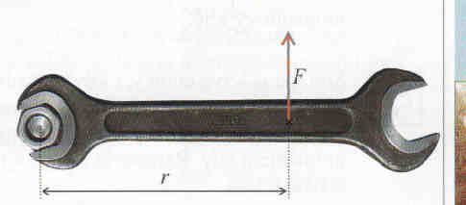

Používa sa tiež páka, ktorá má obidve ramená na jednej strane osi otáčania. Známym príkladom takej páky je fúrik. Na je znázornený fúrik s dvoma silami, ktoré pôsobia na rovnakej strane od osi otáčania. 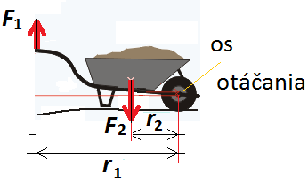
V živote si ani neuvedomujeme, kde všade sa stretávame s otáčavými účinkami síl. Otáčavým pohybom otvárame vrchnáky na fľašiach, pohybujeme volantom, otvárame zatvárame vodovodné kohútiky atď. Aj niektoré časti ľudského tela vykonávajú otáčavé pohyby, napr. čeľuste alebo predlaktie ruky.

Moment sily je fyzikálna veličina a má značku M.
Moment sily vypočítame: M = r F
Jednotkou momentu sily je N.m

Rieš úlohy

1. . Na obrázku sú rovnoramenné váhy, ktorých súčasťou je páka s ramenami rovnakej dĺžky.
a) Nakresli si schému váh do zošita a vyznač do nej ramená sily.

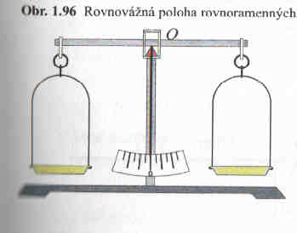

b) Graficky znázorni sily, ktoré pôsobia na ramená váh.

2. Automechanik uvoľňoval maticu kľúčom, ktorý držal vo vzdialenosti 20 cm od osi otáčania (osi šraubu). Na kľúč pôsobil silou 300 N. Akým momentom sily pôsobil na maticu?

3. Deti na hojdačke nesedia v takej vzdialenosti od osi otáčania, aby sa mohli pohodlne hojdať. Vyrieš ich problém so sedením.

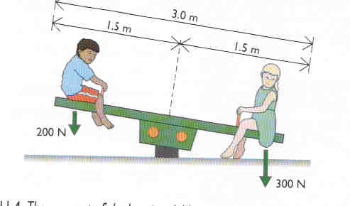

4. Vodič pri správnom držaní volantu pôsobí naň silou oboma rukami. Volant sa otáča okolo pevnej osi a jeho otáčavý pohyb sa prenáša na kolesá auta.

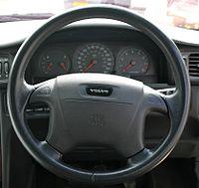
a) Nakresli si schému volantu do zošita a graficky znázorni pôsobenie síl na volant.
b) Označ v schéme os otáčania volantu.

5. Na okne obr. 70 sú vyznačené body A, B, C.
a) Na ktorom mieste musíš pôsobiť najväčšou silou, aby si okno zavrel? Svoju odpoveď zdôvodni.
b) Ako by si zmeral veľkosť sily potrebnej na zavretie okna?
c) Ako by si vypočítal moment sily z nameraných údajov?

6. Aká veľká sila by mala pôsobiť na konci zeleného ramena, aby zariadenie na obrázku zostalo v rovnovážnej polohe.

